Ściągacze na kolana - bądź bezpieczny w czasie aktywności sportowej
Trening fizyczny jest kontuzjogenny. Warto więc odpowiednio zabezpieczyć podatne na uszkodzenia części ciała.

Stabilizacja kolana - podstawa dobrego treningu
Kolano to część ciała która dokucza nam niezwykle często. Zerwane więzadła, zwichnięcia, skręcenia... Oprócz dobrej rozgrzewki, warto zadbać o nie również w sposób mechaniczny. Wielu sportowców - amatorów i zawodowców chętnie zakłada taki gadżet, by zawczasu uchronić się przed możliwą kontuzją. Ściągacze na kolana są elastyczne jednak, dzięki dziesiątkom cienkich gumek, umożliwiają doskonałą stabilizację tej części kończyny.
Przygotuj się na trening
W zależności od intensywności treningu i częstotliwości używania stabilizatora, można wybrać modele spersonalizowane i te, które odznaczają się nieco niższym poziomem ściągania. Delikatne opaski działające na zasadzie bandaża elastycznego i akcesoria trzymające mięśnie w ryzach. Ściągacze na kolana przydadzą się w szczególności osobom, które aktywnie uprawiają dziedziny wymagające dużego kontaktu fizycznego.

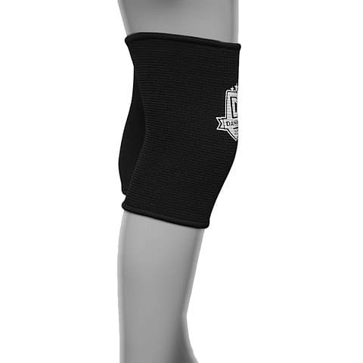
Ściągacze na kolana dla każdego
W sklepie Daniken znajdziesz oryginalny produkt dzięki któremu praca na ringu będzie znacznie bezpieczniejsza. Lekki, oddychający materiał i obecność elastycznych włókien zapewnią komfort, o którym dotychczas marzyłeś. Ściągacze na kolana dopasowane są do fizjonomi ciała - oplatają je jak druga skóra, chroniąc i zabezpieczając przed powstawaniem kontuzji. Te i wiele innych ochraniaczy znajdziesz w naszym sklepie internetowym.
Daniken to miejsce zarezerwowane dla początkujących i zaawansowanych pięściarzy. Znajdziesz u nas produkty najwyższej jakości dzięki którym codzienny trening będzie efektywniejszy i znacznie bardziej bezpieczny.

